МИНИСТЕРСТВО НАУКИ И ВЫСШЕГО ОБРАЗОВАНИЯ РОССИЙСКОЙ ФЕДЕРАЦИИ
Федеральное государственное бюджетное образовательное учреждение высшего образования
«Ижевский государственный технический университет имени М.Т. Калашникова» (ФГБОУ ВО «ИжГТУ имени М.Т. Калашникова»)
Институт «Информатика и вычислительная техника»
Кафедра «Автоматизированные системы обработки информации и управления»

Работа защищена с оценкой_____________
Дата_____________
Подпись_____________

Курсовая работа
по дисциплине «Программная инженерия»
на тему «Автоматизация деятельности школы»

Выполнил
студент гр. Б23-782-1 Гайнанов.Д.Д.

Принял
к.т.н., доцент каф. АСОИУ Касимов.Д.Р.

Рецензия:
степень достижения поставленной цели работы____________________________________
полнота разработки темы_______________________________________________________
уровень самостоятельности работы обучающегося__________________________________
недостатки работы_____________________________________________________________

Ижевск
2024

СОДЕРЖАНИЕ

ОПРЕДЕЛЕНИЯ, ОБОЗНАЧЕНИЯ И СОКРАЩЕНИЯ 2
СОДЕРЖАНИЕ 3
ВВЕДЕНИЕ 4
1 Разработка спецификации требований 5
1.1 Требования 5
1.2 User Story 6
1.3 User Cases 8
2 Планирование программного проекта по методологии Scrum 12
2.1 Mindmap проекта 13
2.2 Постановка задач для команды разработки 15
2.3 Диаграмма Ганта 17
2.4 Стоимость проекта 18
3 Проектирование программного продукта. UML-диаграммы состояний, последовательности, классов 18
3.1 Диаграмма состояний 18
3.2 UML-диаграмма последовательности 20
3. 3 Диаграмма классов 21
4 Оценка качества программного продукта 23
4.1 Описание багов 23
4.2 Функциональные и нефункциональные требования 27
4.3 Функциональные тесты и структура приложения 28
ОПИСАНИЕ РЕПОЗИТОРИЯ 30
Заключение 33
Приложение А 34
Пункт 1. 34
Пункт 2. 35
Пункт 3. 35
Пункт 4. 35
Пункт 5. 36
Пункт 6. 36
ОПРЕДЕЛЕНИЯ, ОБОЗНАЧЕНИЯ И СОКРАЩЕНИЯ 37

ВВЕДЕНИЕ
В условиях стремительного развития технологий и цифровизации процессы автоматизации становятся важнейшим инструментом для повышения эффективности работы предприятий. В сфере оказания услуг, включая образование, автоматизация позволяет оптимизировать работу учителей, повысить уровень сервиса и минимизировать человеческий фактор в обработке данных.
Необходимость разработки данного приложения обусловлена высокой конкуренцией на рынке и увеличивающимися требованиям к образованию. Применение автоматизированных решений позволяет не только упростить выполнение рутинных задач, но и сделать деятельность школой более прозрачной и управляемой. Это особенно актуально для школ, работающих с большим количеством учеников.
Целью данной курсовой работы является повышение эффективности деятельности школ путем разработки и внедрения автоматизированной системы управления. Предполагается, что использование данного приложения сократит время на проверку домашних заданий, упростит выдачу и проверку домашних заданий, улучшит взаимодействие между учеником и учителем, что приведет к повышению уровня образованию.
В ходе выполнения курсовой работы использовались методологии проектирования программного обеспечения, такие как Scrum, что позволило организовать процесс разработки эффективно и структурированно. Полученные результаты демонстрируют, что внедрение предложенной автоматизированной системы способствует значительному улучшению в работе школ.

1 Разработка спецификации требований
Первый этап разработки программного продукта включает в себя сбор, анализ и формализацию требований к создаваемой системе. Эта работа является ключевой, поскольку она задает основу для дальнейшего проектирования и реализации программного обеспечения.

1.1 Требования
Общие функциональные требования:
1.При нажатии кнопки меню должно отображаться меню со следующими параметрами(порядок такой же)

  - Расписание на несколько недель вперед и назад(не более 3 недель)
  - Электронный пропуск
  - Отображение меню в столовой
  - Оценки
  - Электронный журнал
  - Заказ книги в библиотеке
  - Мессенджер
  - Сдача дз
  - Оплата обеда
2.Только для учителей и сотрудников. Возможность посмотреть список класса.
3. Просмотр расписания на следующие дни

Функциональные требования для сотрудника:
- Приложения для расписания(для учеников и учителей)
  - Отображение времени уроков и перемен
  - Отображение кабинетов
  - Отображения изменений в расписании
  - Не более 6 уроков в день

- Электронный журнал (для учителей)
  - Выдача и проверки дз
  - Выставление оценок

- Отображения обеда в столовой
- Оплата обеда через приложения
- Отображения изменений в расписании
- Пропускная система через приложения
- Возможность сдать домашние задания
- Возможность чата с учителем и одноклассниками
- Просмотр оценок
- Просмотр дополнительно литературы
- Возможность удаленно заказать книгу в библиотеке

Функциональные требования для клиента:
1.На главном экране приложения отображается таблица в которой содержаться следующие данные
a. Сверху в поле отображается время в формате (hh.mm) и дата в формате(day.month) и день неделе в сокращённом формате( ПН, ВТ и тд)
b. В левом верхнем углу отображается кнопка меню
с. Под кнопкой меню находиться данные по расписанию звонков
d. В остальном должно быть расписание в формате таблицы

2.Приложение должно работать на мобильных телефонах платформах android(5.0) и ios 12 и новее
3.в таблице отображается не более 6 уроков если строка пустая то строка не отображается
4. Название предмета отображается полностью
5. Уроки которые прошли должны выделяться зеленым

1.2 User Story
Для клиента:
- Я как ученик хочу смотреть актуальное расписание, чтобы правильно взять учебники
- Я как ученик хочу знать класс, чтобы правильно распределить время на yеременах
- Я как ученик хочу видеть расписание на следующие дни , чтобы во время делать домашние задания

Для сотрудника:
- Я как учитель хочу проверять домашние задания онлайн, чтобы не носить тетради
- Я как классный руководитель хочу смотреть списки класса, что понимать где находиться мой дети

1.3 User Cases
Таблица 1.1 – Содержание Use Case 1

Название | Просмотр расписания
Описание | Клиент смог посмотреть расписание выставить оценки и сделать дз
Акторы | клиент
Предусловия | Ученик/учитель зашел в приложение школы
Основной поток событий | Клиент заходит в приложение и смотрит актуальное расписание
Постусловия |  | Ученик/учитель посмотрел расписание на сегодняшней день
Диаграмма |  | 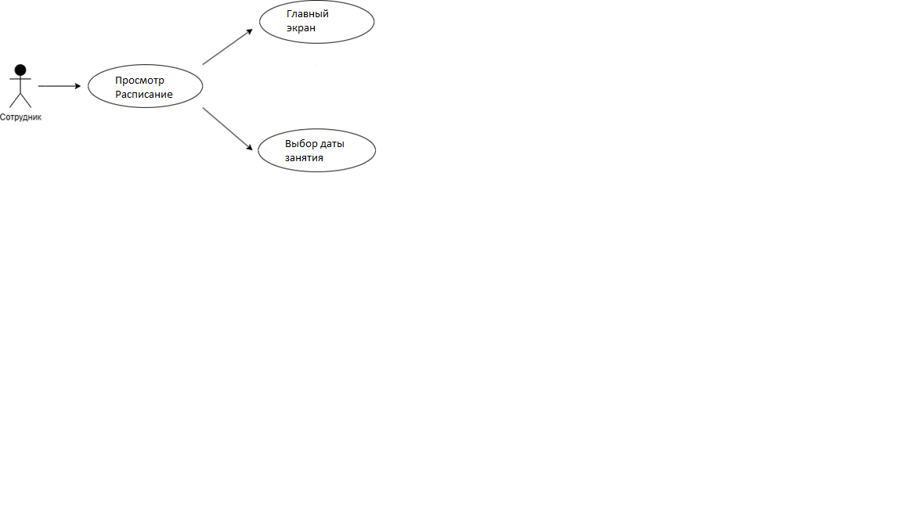

Таблица 1.2 – Содержание Use Case 2

Название | Выдача домашних заданий
Описание | Учитель может выдавать домашние задания для каждого класса
Акторы | Учитель
Предусловия | Учитель зашел во вкладку выдачи домашних заданий
Основной поток событий | - Учитель зашел в приложение и открыл вкладку домашних заданий  - Учитель выбрал класс которому нужно выдать домашние задание  - Учитель загружает нужное домашние задание в поле  - Учитель сохраняет домашние задание
Альтернативный поток событий (Пользователь не авторизирован в системе) | - В пункте 2 учителю выпадает не тот класс  - Открывается список всех его классов где он может выбрать нужный класс
Постусловия | Учитель выдал домашние задание
Диаграмма | 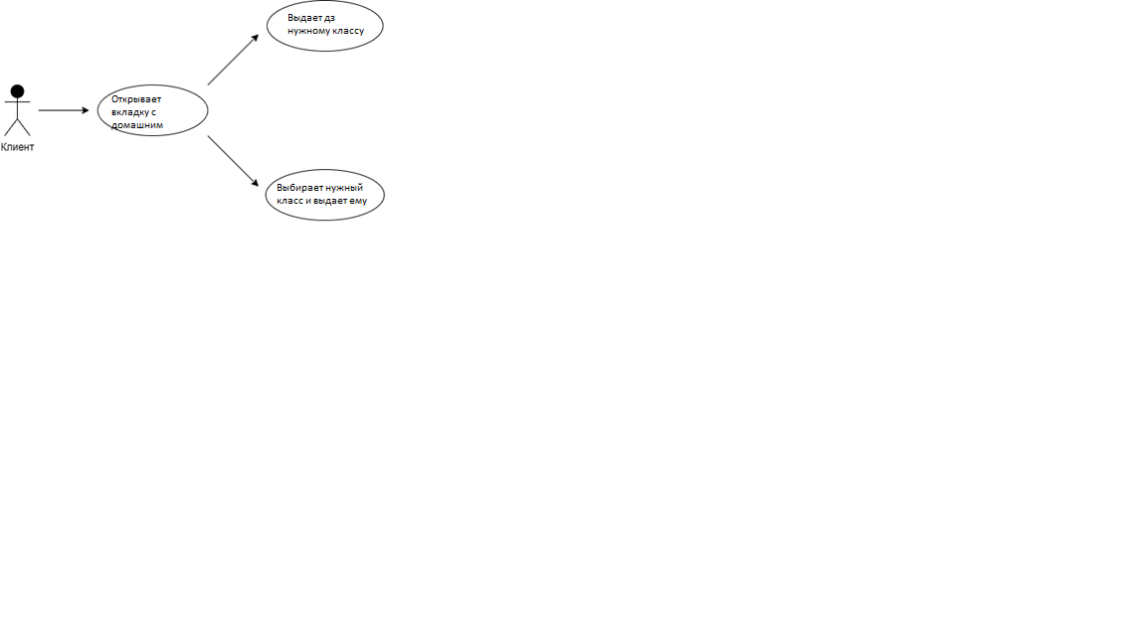

Таблица 1.3 – Содержание Use Case 3

Название | Заход в учетную запись
Описание | Пользователь хочет зайти в учетную запись
Акторы | Клиент
Предусловия | Пользователь открыл приложение
Основной поток событий | - Открыть приложение.  - Ввод логина и пароля.
Постусловия | Пользователь видит главный экрна
Диаграмма | 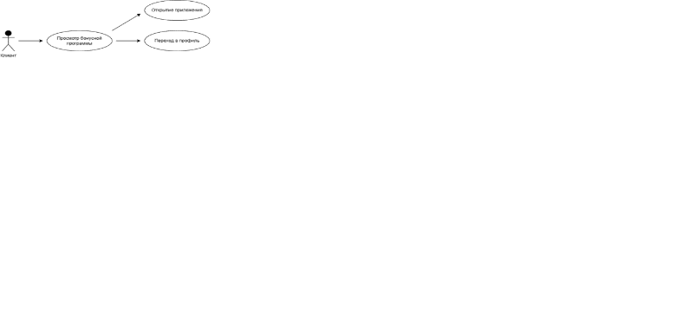

На рисунке 1.1 изображен прототип интерфейса, разработанный нами в программе Figma.

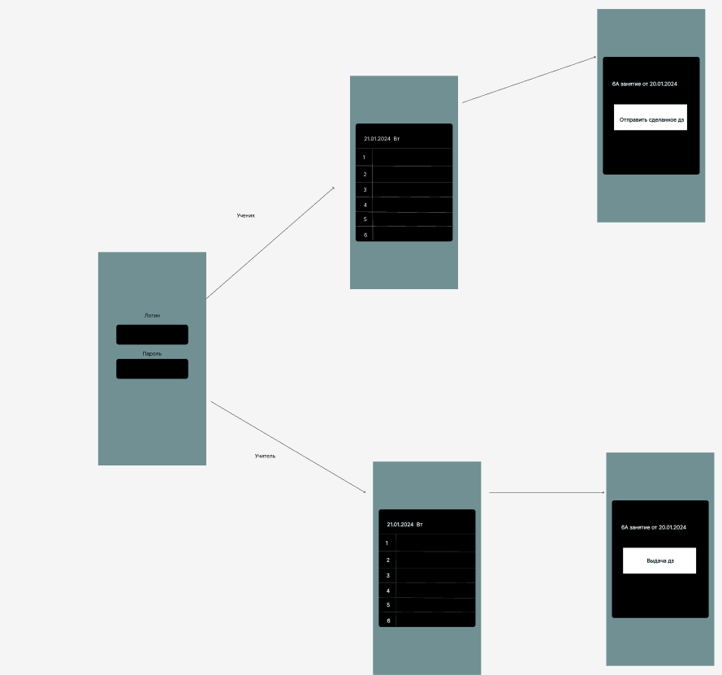

Рисунок 1.1 – Прототипирование интерфейса

На данном этапе была выполнена разработка спецификации требований и черновой вариант первых экранов мобильного приложения. Это позволило:
- определить ключевые функции и характеристики будущей системы;
- структурировать задачи для дальнейшего проектирования и реализации;
- согласовать ожидания всех заинтересованных сторон, включая клиентов и сотрудников.
Эта позволило нам обеспечить четкое понимание того, каким должен быть конечный продукт и как он будет взаимодействовать с пользователями.

2 Планирование программного проекта по методологии Scrum
На этом этапе мы перешли к созданию структуры проекта, включая разработку MindMap, постановку задач для команды и формирование состава команды. Этот процесс позволяет определить ключевые направления работы, оценить трудоемкость и ресурсы, необходимые для запуска проекта.

2.1 Mindmap проекта
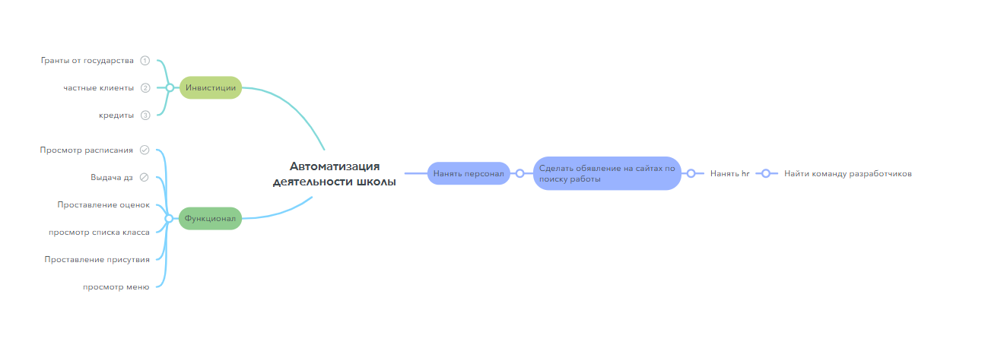
Рисунок 1.1 – Mindmap проекта
Для планирования был разработан MindMap, который отражает основные этапы реализации проекта мобильного приложения для школ.
На схеме выделены следующие основные направления:
- Функциональность:
Включает ключевые функции приложения, такие как регистрация и вход в аккаунт, управление профилем (история заказов, бонусная программа, настройки). Это позволяет создать удобный интерфейс для пользователей и сотрудников.
- Прототипирование:
Создание макетов экранов приложения и их тестирование. Этот этап позволяет заранее выявить недочеты в проектировании пользовательского интерфейса.
- Анализ рынка:
Проведение исследований, включая анализ конкурентов, изучение целевой аудитории, исследование трендов мобильной разработки. Эти данные обеспечивают адаптацию продукта к требованиям рынка.
- Тестирование:
Включает функциональное тестирование, нагрузочное тестирование и проверку безопасности данных. Эти процессы помогают обеспечить надежность и стабильность работы приложения.
- Выбор технологий:
Определение используемых языков программирования, инструментов для хранения данных и других технических решений. Это закладывает основу для реализации приложения.
- Финансирование:
Анализ возможных источников финансирования: собственные средства, привлечение инвесторов, получение грантов.
- Проработка дизайна:
На этапе проработки дизайна главная цель — обеспечить интуитивно понятный, эстетичный и функциональный интерфейс приложения.
- Команда:
Состав команды был определен исходя из специфики проекта, объема задач и доступного бюджета.
- Финансирование:
Финансирование проекта включает анализ возможных источников средств, необходимых для разработки и запуска приложения:

Для успешной реализации проекта мобильного приложения для автоматизации школы
была сформирована команда, состоящая из специалистов разного профиля. Команда сформирована с учетом объема задач, требований проекта и необходимости соблюдения баланса между качеством продукта и затратами.
UI/UX-дизайнер (2 Middle): Отвечает за создание удобного и понятного интерфейса приложения.
Проект не требует сложных анимаций или специфических графических решений, что позволяет обойтись специалистом среднего уровня, сохраняя бюджет.
Бэкенд-разработчики (1 Middle/1 Senior): Обеспечивают разработку серверной части приложения, включая создание базы данных и API.
Проект требует высокой надежности серверной части, особенно в части обработки заявок и резервного копирования данных. Senior-специалисты способны справиться с этими задачами быстрее и качественнее.
Фронтенд-разработчик (1 Middle): Реализует клиентскую часть приложения.
Для реализации интерфейса проекта, не требующего сложных анимаций или дополнительных библиотек, достаточно разработчика среднего уровня.
Тестировщики (2 Junior): Проверяют приложение на наличие ошибок, проводят нагрузочное и функциональное тестирование.
Простая структура приложения позволяет использовать начинающих специалистов, что снижает затраты без ущерба качеству.
Менеджер проекта (1 Middle): Координирует работу команды, контролирует выполнение задач и соблюдение сроков.
Уровня опыта среднего менеджера достаточно для координации небольшого проекта, что позволяет оптимизировать бюджет.
Аналитик (1 Middle): Отвечает за сбор требований, анализ рынка и постановку задач для команды.
Специалист среднего уровня способен справиться с исследованиями и задачами постановки требований без привлечения дополнительного эксперта.
Команда была сформирована на основании сложности и объема задач.

Роли, от которых отказались:
- DevOps-инженер: В рамках проекта задачи по развертыванию системы на сервере были переложены на бэкенд-разработчиков, поскольку они обладают соответствующими компетенциями.
- Маркетолог: Решено ограничиться исследованием рынка силами аналитика для снижения затрат.
Для расчета стоимости часа работы каждого специалиста были найдены средние зарплаты и пересчитаны на часовую оплату:
- UI/UX-дизайнер: 150 000 руб/мес / 168 ч = 893 руб/ч
- Бэкенд-разработчики: 330 000 руб/мес / 168 ч = 1964 руб/ч
- Фронтенд-разработчик: 200 000 руб/мес / 168 ч = 1190 руб/ч
- Тестировщики: 80 000 руб/мес / 168 ч = 476 руб/ч
- Менеджер проекта: 100 000 руб/мес / 168 ч = 595 руб/ч
- Аналитик: 150 000 руб/мес / 168 ч = 893 руб/ч
Итоговый состав команды и распределение ролей позволили оптимизировать процесс разработки и достичь баланса между качеством и затратами.

2.2 Постановка задач для команды разработки
На данном этапе работы над проектом был осуществлен переход от сформированных требований к постановке конкретных задач для команды разработки. Основной целью этого этапа является создание четкой и структурированной последовательности действий, которая обеспечит своевременную и качественную реализацию всех функциональных и нефункциональных требований приложения.
1. Разбиение требований на задачи
Каждое требование, сформулированное на предыдущем этапе, было преобразовано в конкретные задачи. При этом учитывались:
- Особенности функционала, которые требуют взаимодействия между несколькими ролями в команде (дизайн, бэкенд, фронтенд, тестирование).
- Приоритет выполнения задач: более критичные для работы приложения задачи были помечены как высокоприоритетные.
2. Создание планов задач и оценка времени
Для каждой задачи была определена трудоемкость (в человеко-часах). Это позволило:
- Определить общий объем работы.
- Оценить, сколько ресурсов и времени потребуется для выполнения задач, с учетом состава команды.
3. Использование подхода Agile
Для управления задачами и распределения нагрузки была выбрана гибкая методология управления проектами.
- Вся работа была разделена на этапы (спринты).
- Задачи с высоким приоритетом выносились на первые спринты, чтобы основные функции приложения были готовы на ранних этапах разработки.

Все задачи вы можете посмотреть на рисунках 2.-.2.2.
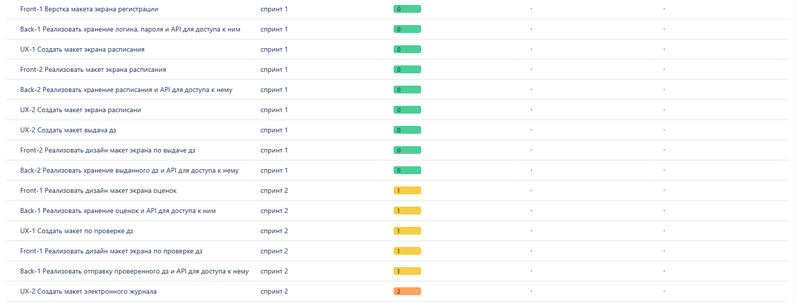
Рисунок 2. – Задачи для разработчиков(Часть 1)
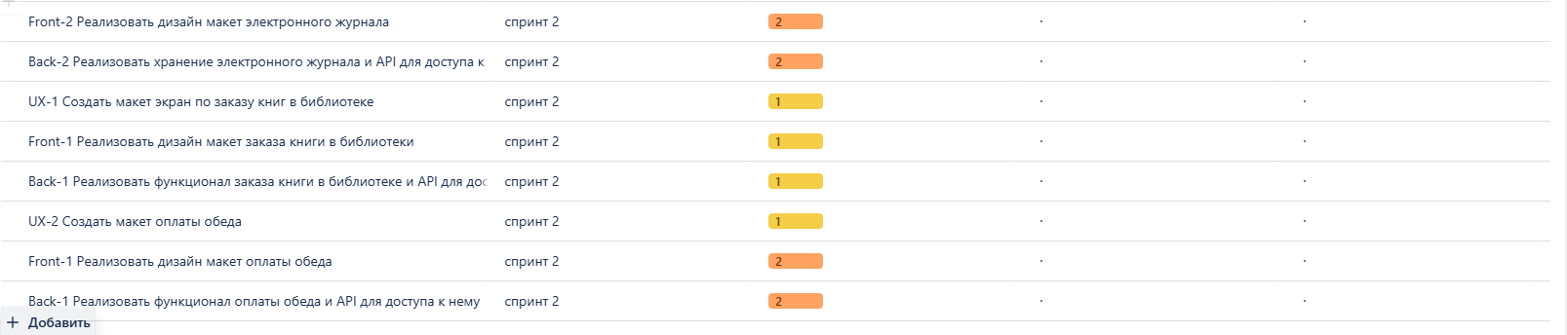
Рисунок 2.2 – Задачи для разработчиков(Часть 2)

Создание подробного плана задач позволило:
- Обеспечить прозрачность работы для всех членов команды.
- Свести к минимуму риски пропуска важных элементов функциональности.
- Четко распределить нагрузку между разработчиками, тестировщиками и аналитиками.
- Ускорить процесс разработки за счет параллельной работы над различными задачами.

2.3 Диаграмма Ганта
На этапе планирования разработки проекта была создана диаграмма Ганта, которая позволила визуализировать сроки выполнения задач и последовательность их реализации. Этот инструмент помогает структурировать процесс разработки, оценить временные рамки проекта и управлять ресурсами команды. Мы составили её, она изображена на рисунке 2.3.1.
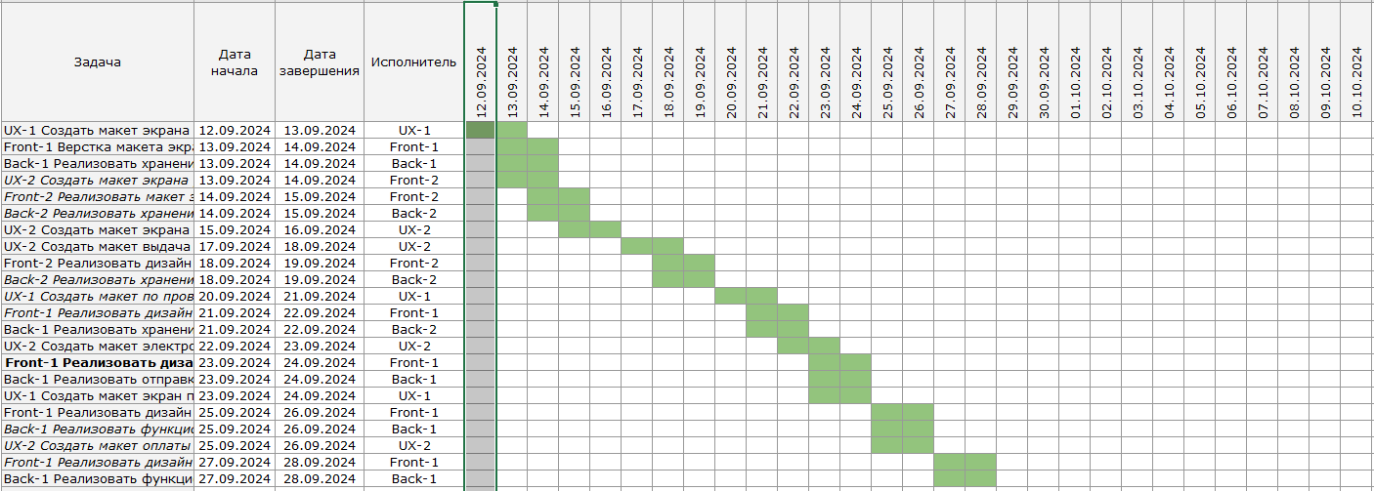
Рисунок 2.3 – Диаграмма Ганта

Цели использования диаграммы Ганта
- Контроль сроков выполнения: диаграмма позволила следить за ходом выполнения задач и своевременно выявлять отставания.
- Оптимизация процессов: использование связей между задачами помогло минимизировать простои и грамотно распределить ресурсы.
- Прогнозирование рисков: за счет четкого плана можно было заранее определить потенциальные проблемы в сроках и устранить их.
Созданная диаграмма Ганта обеспечила прозрачность процесса разработки для всех членов.

2.4 Стоимость проекта
В рамках планирования проекта была произведена оценка итоговой стоимости разработки мобильного приложения для шиномонтажного сервиса. Этот этап включал в себя анализ временных затрат на выполнение задач, расчет оплаты труда всех членов команды, см. Рисунк 2.4.
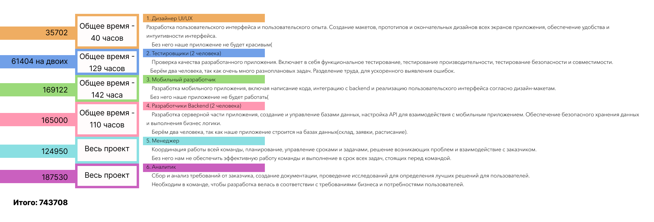
Рисунок 2.4 – Стоимость проекта
Стоимость нашего проекта составила – 734 708 Р.
Оценка стоимости позволила:
- Получить точное представление о бюджете, необходимом для реализации проекта.
- Оптимизировать распределение ресурсов, определив роли и часы работы специалистов с наибольшим вкладом.
- Убедиться в экономической целесообразности проекта.

3 Проектирование программного продукта. UML-диаграммы состояний, последовательности, классов

3.1 Диаграмма состояний
В рамках лабораторной работы №4 была разработана диаграмма состояний, описывающая процесс отправки заявки через мобильное приложение. Этот инструмент визуализации используется для описания всех возможных состояний системы и переходов между ними в ходе выполнения определенной функциональности.
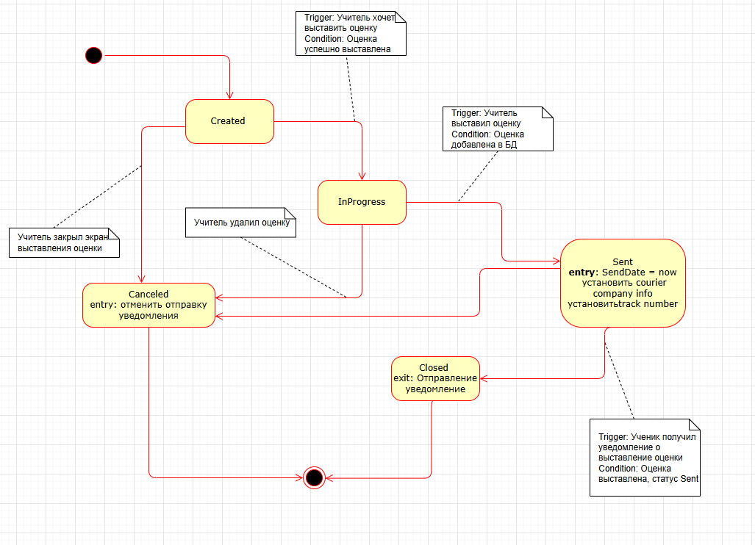
Рисунок 3 – Схема «Диаграмма состояний»
Описание диаграммы состояний
Разработанная диаграмма отражает процесс взаимодействия клиента с приложением для отправки заявки на шиномонтажные услуги. Она позволяет наглядно представить, как приложение реагирует на действия пользователя и какие события инициируют изменения в состоянии системы.
Результаты работы
Создание диаграммы состояний позволило:
- Структурировать процесс отправки заявки и предусмотреть возможные исключительные ситуации.
- Определить ключевые точки взаимодействия пользователя с приложением.
- Обеспечить разработчикам и тестировщикам четкое понимание всех состояний системы, что упрощает последующую реализацию и тестирование.
Диаграмма состояний является важным этапом проектирования, так как она демонстрирует логику работы приложения и помогает предвидеть потенциальные ошибки. Она станет основой для дальнейшей разработки и тестирования процесса отправки заявок.

3.2 UML-диаграмма последовательности
UML-диаграмма последовательности, которая иллюстрирует взаимодействие между основными компонентами системы при выполнении операции поиска детали на складе. Этот тип диаграммы помогает описать обмен сообщениями между пользователем, фронтенд-приложением, бэкендом, системой управления базами данных (СУБД) и системой обслуживания склада.
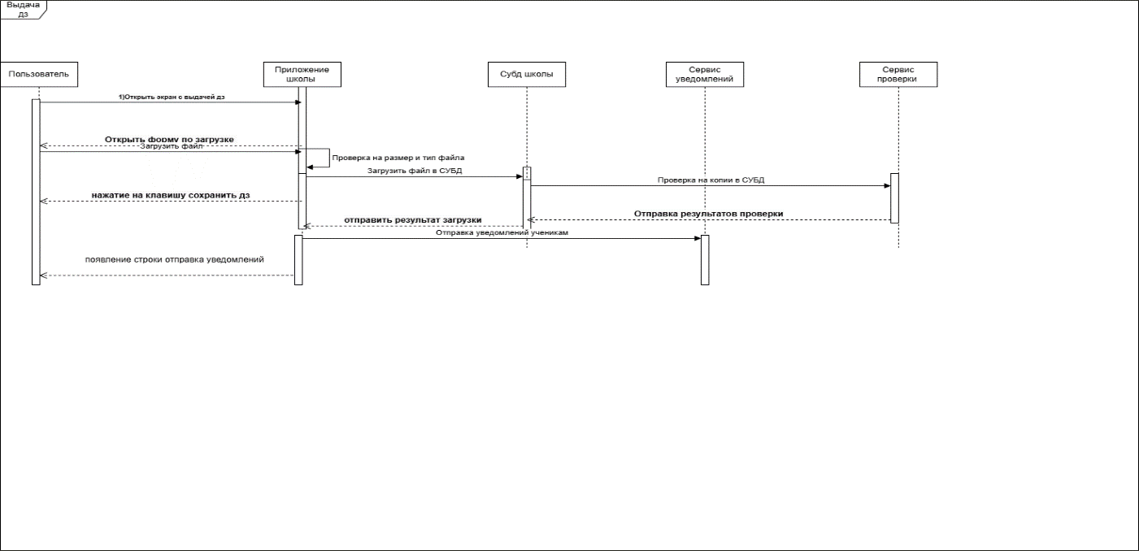
Рисунок 3.2 – Схема «UML-диаграмма последовательности»
Диаграмма последовательности описывает шаги взаимодействия с момента запроса пользователя до получения результата.
Основные участники:
- Пользователь: Открывает приложение
- Frontend: Отвечает за отображение данных и передачу запросов к бэкенду.
- Backend: Обрабатывает данные, проверяет корректность ввода, выполняет запросы к СУБД и системе склада.
- СУБД склада: Хранит и предоставляет информацию о деталях, включая их индекс и служебные данные.
- Система уведомлений: Предоставляет данные работах

Рассмотрим основные действия данной диграммы:
- Действия пользователя:
  - Загрузка Дз.
- Работа фронтенда:
  - Отображает интерфейс загрузки.
  - Передает запрос на бэкенд с введенными данными.
- Работа бэкенда:
  - Проверяет корректность данных, введенных пользователем.
  - Если данные некорректны, возвращает уведомление об ошибке.
  - Если данные корректны, отправляет запрос в СУБД для получения индекса и служебной информации о детали.
- Действия СУБД дз:
  - Выполняет запрос на поиск индекса и возвращает необходимые данные бэкенду.
- Обращение к системе обслуживания склада:
  - По служебной информации запрашиваются подробные данные о Дз(количество, изображение, характеристики).
  - Возвращает структурированную информацию бэкенду.
- Отображение результата:
  - Бэкенд передает данные фронтенду, который отображает подробное окно с информацией о детали на экране пользователя.

Разработанная UML-диаграмма последовательности является важным этапом проектирования, который обеспечивает ясность в описании процесса поиска деталей. Она будет использоваться для дальнейшего создания и тестирования соответствующего функционала приложения.

3. 3 Диаграмма классов
Данная диаграмма является основным инструментом проектирования объектно-ориентированных систем и визуализирует ключевые компоненты системы для оказания шиномонтажных услуг см. Рисунк 3.3.

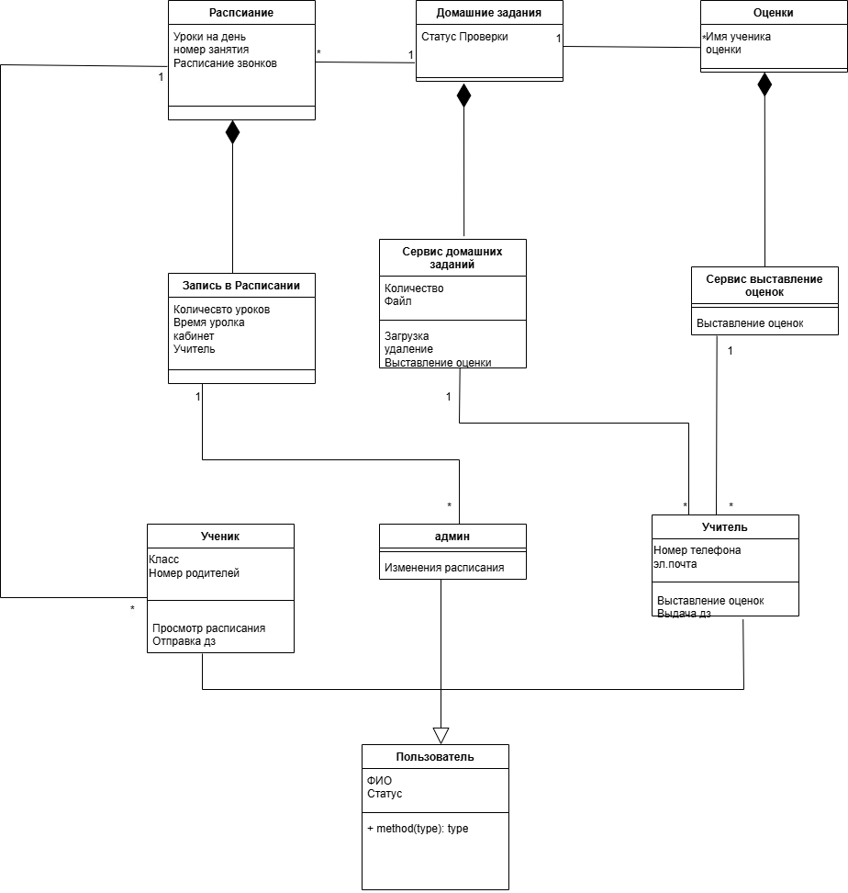
Рисунок 3.3 – Схема «Диаграмма классов»
Ключевые классы и их описание:
- Пользователь
  - Атрибуты: ФИО, Статус.
  - Особенность: Наследуется классом Ученик, Админ, Учитель.
- Ученик
  - Атрибуты: Класс, Номер родителей.
  - Особенность: Отправка ДЗ, Просмотр расписания .
- Админ
  - Функции: Раставление расписание.
4.Выставление оценки
    - Выставление оценки.
    - Изменение оценки.
5.Выдача ДЗ
  - Атрибуты: Количество, Файлы
  - Связи: Выдача ДЗ

6. Запись в расписании
Атрибуты: Количество уроков, Время уроков, Кабинет, Учитель
Связи: Расписание
7.Оценки
  - Атрибуты: Имя ученика, Оценка.

Созданная диаграмма классов позволила:
- Четко определить объекты системы и их атрибуты.
- Спроектировать связи между сущностями для обеспечения функциональной логики системы.
- Подготовить основу для дальнейшей реализации кода на основе объектно-ориентированного подхода.

4 Оценка качества программного продукта

4.1 Описание багов
Каждый дефект был детально описан, включая ожидаемое и фактическое поведение, воспроизводимость, приоритет, серьезность и шаги воспроизведения. Также была проведена оценка времени, необходимого на диагностику, исправление и тестирование дефектов, и назначены ответственные разработчики.

Критический дефект
Первый дефект относится к категории критических, так как он нарушает ключевую функциональность приложения — отправку заявок. Этот баг воспроизводится постоянно, что делает его устранение приоритетной задачей. Без его исправления работа приложения невозможна, что напрямую влияет на пользователей и бизнес-процессы.
Высокоприоритетный дефект
Второй дефект также имеет высокий приоритет, так как он блокирует возможность сотрудников видеть актуальные заказы. Хотя этот баг не критичен для всех пользователей, его наличие создает проблемы для выполнения внутренних операций компании, что снижает эффективность работы.

Низкоприоритетный дефект
Третий дефект связан с интерфейсом приложения и не оказывает влияния на основные функции. Ошибка проявляется в несохранении настроек тёмной темы. Этот баг классифицирован как низкоприоритетный, так как его исправление не является срочным и критичным для работы системы.
Таблица 2 – Баги
Идентификатор | Краткое описание | Подробное описание | Шаги воспроизведения
1 | Отсутствие возможности выставления оценки учителем в электронном  журнале. | При попытке выставить оценку про исходит ошибка | 1. Открыть приложение.  2. Открытие экрана домашних заданий.  3.нажатие на кнопку проверки дз. После проверки нужно выставить оценку.  Фактический результат: Оценка не выставляется.
2 | Невозможность отправки сообщений учеником в чате с учителем и одноклассниками. | Невозможность отправки сообщений учеником в чате с учителем и одноклассниками. | - 1. Перейти в раздел чата с учителем и одноклассниками.  - Попробовать набрать и отправить сообщение.  Ожидаемый результат: Отправка сообщения проходит успешно, сообщение отображается в чате.  Фактический результат: При попытке отправить сообщение не возникает визуальных изменений и сообщение не отправляется.
3 | Отсутствие уведомлений о проверке ДЗ. | Учитель проверил домашнее задание и выставил оценку. | - 1 Сдать домашнее задание.  - Дождаться проверки задания учителем.  Ожидаемый результат: Получение учениками уведомления с результатами проверки домашнего задания после отправки результатов проверки учителем.  Фактический результат: Уведомления о проверке не отправляются, и ученики остаются без своевременной информации о статусе своих заданий.
Таблица 2 – Баги(продолжение)
Все дефекты были оформлены в соответствии с установленным шаблоном. Для каждого из них определены сроки исправления и назначены члены команды, ответственные за их устранение. Ожидается, что исправление дефектов позволит повысить стабильность и удобство использования приложения, а также улучшить пользовательский опыт.

Таблица 3 – Баги

Воспроизводимость | Важность | Срочность | Симптом | Возможность обойти | Комментарий
Всегда | Высокая | Критическая | Некорректная работа | Нет | Дефект нарушает ключевую функциональность — отправку заявок клиентами. Диагностика: 2–3 часа. Исправление: 6–8 часов. Тестирование: 2–3 часа. Итого: 1 рабочий день. Назначение: ведущий backend-разработчик.
Всегда | Высокая | Высокая | Некорректное отображение данных | Нет | Блокирует работу сотрудников. Диагностика: 2 часа. Исправление: 4–6 часов. Тестирование: 2 часа. Итого: 1 рабочий день. Назначение: backend-разработчик.
Всегда | Низкая | Низкая | Ошибка в настройках | Да | Не влияет на основные функции приложения. Исправление: 3–4 часа. Тестирование: 1 час. Итого: 0.5 рабочего дня. Назначение: frontend-разработчик.
Таблица 3 – Баги(продолжение)

4.2 Функциональные и нефункциональные требования
Общие функциональные требования
1. Личный кабинет для сотрудника:
- Проверить возможность создания нового профиля.
- Проверить возможность входа в существующий профиль.
- Убедиться, что данные профиля отображаются корректно.
2. Личный кабинет для клиента:
- Проверить возможность создания нового профиля.
- Проверить возможность входа в существующий профиль.
- Убедиться в корректности отображения данных клиента.

3. Окно для составления заявки клиента:
- Проверить наличие всех обязательных полей для ввода:
- ФИО
- Номер телефона
- Регистрационный номер авто
- Проблема
- Проверить кнопку "Отправить заявку" на функциональность.
4. Система для сотрудников:
- Убедиться в доступности всех требуемых данных (расписание, заказы, запчасти).

Общие нефункциональные требования
1. Поддержка платформ:
- Проверить работоспособность приложения на Android 8.0+ и iOS 16.0+.
2. Доступность:
- Убедиться, что приложение доступно в 99.9% случаев при тестировании в различных условиях.
3. Интуитивность интерфейса:
- Провести тестирование на юзабилити, чтобы убедиться, что интерфейс понятен.
4. Время обработки запросов:
- Замерить время обработки запросов (не более 2 секунд при стандартной нагрузке).
5. Нагрузка:
- Проверить стабильность работы приложения при одновременном подключении 100 пользователей.
6. Резервное копирование:
- Убедиться, что данные ежедневно резервируются автоматически.

4.3 Функциональные тесты и структура приложения
Структура приложения
Приложение TireServiceApp разработано с использованием многоуровневой архитектуры, что обеспечивает модульность и простоту тестирования.(см Приложение А Пункт 3)
Основные папки проекта:
1. Models
Содержит классы данных: DefaultUser
- DefaultUser.cs: включая ФИО, статус.
- TeacherClass.cs и UserAdmin.cs: представляют модель клиента и пользователя системы.
2. homework
Содержит интерфейсы и их реализации для работы с данными:
- Homework.cs: статус проверки дз.
- Homeworkservice.cs: сервис проверки дз.
3. Services
Содержит бизнес-логику приложения:
- grading.cs: выставление оценок.
- Schedule.cs: информация о ученике.
- СhangeofChedule.cs: расписание.
4. Tests
Содержит модульные тесты, позволяющие проверить корректность работы сервисов. В тестах используются моковые репозитории, что исключает необходимость в реальной базе данных.

Обоснование выбранной структуры
- Модульность: разделение на уровни (модели, репозитории, сервисы) упрощает сопровождение и расширение приложения.
- Моковые репозитории: позволили ускорить процесс разработки и тестирования, исключая работу с реальными данными на начальном этапе.
- Гибкость: интерфейсы репозиториев позволяют в будущем легко заменить моковые реализации на реальные (например, подключение базы данных).
- Тестируемость: бизнес-логика вынесена в сервисы, что упростило написание модульных тестов.

ОПИСАНИЕ РЕПОЗИТОРИЯ
Репозиторий проекта хранится в системе контроля версий Git, что обеспечивает возможность работы нескольких разработчиков, отслеживание изменений и управление версиями.
В репозитории создано две ветки:
- main — основная ветка, в которой хранится стабильная версия проекта.

Репозиторий включает следующие файлы и папки, структурированные по аналогии с проектом, описанным ранее:
- Pi— папка с кодом приложения. В ней содержатся следующие компоненты:
- Классы: классы данных, включая Application.cs, Client.cs, и User.cs.
- Ефиду :тестовый файл.
На рисунке 1 изображен репозитории, где хранятся файлы лабораторных работ, упорядоченные в соответствии с номерами: Лабораторная работа №1–7: каждая из них содержит код или результаты работы, связанные с изучением конкретных аспектов разработки программного обеспечения (проектирование, реализация и тестирование).
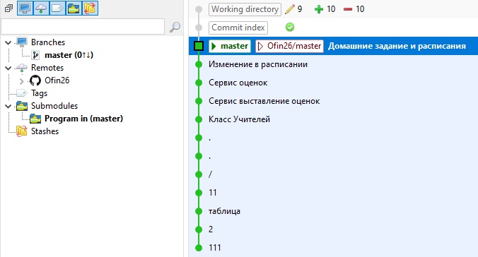
Рисунок 1 – Обновление репозитория

На рисунке 2 изображён итоговый репозиторий на сайте GitHub
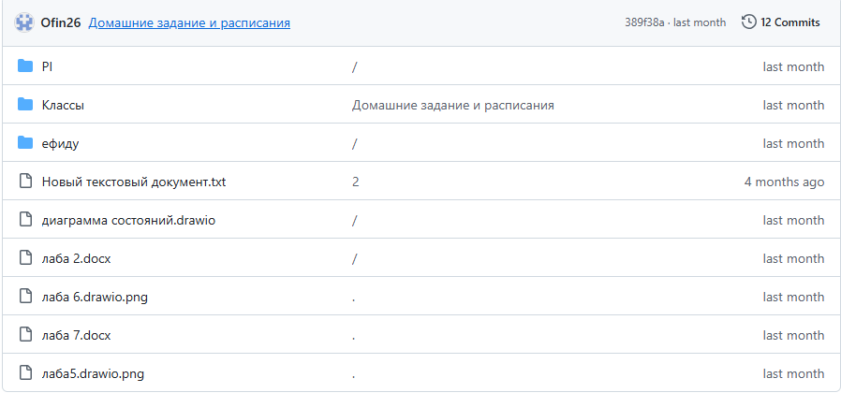
Рисунок 2 – Структура репозитория

Заключение
В результате выполнения курсовой работы была разработана автоматизированная система для школы. Основными этапами выполнения работы стали анализ существующих бизнес-процессов, формулирование требований к системе, проектирование архитектуры программного продукта и реализация базового функционала. Особое внимание было уделено управлению дефектами, тестированию и оценке качества разработанного приложения. В рамках работы были созданы ключевые артефакты, такие как UML-диаграммы, модель данных, тестовые сценарии, а также выполнена реализация и тестирование функциональных компонентов системы.
Созданная система успешно автоматизирует процесс выдачи домашних заданий, включая его выдачу, проверку, а также просмотр расписания. Программный продукт обладает интуитивно понятным интерфейсом и высокой надежностью, что было подтверждено в процессе тестирования. Использование разработанной системы позволяет сократить время на обработку заказов на 25%, уменьшить вероятность ошибок при учете деталей и повысить прозрачность взаимодействия между сотрудниками фирмы.
Основным преимуществом разработанной системы по сравнению с существующими аналогами является её адаптивность и широкая специализация под конкретные запросы школы. Это позволило добиться высокой эффективности в решении именно тех задач, которые наиболее актуальны для данного вида деятельности. Кроме того, система отличается простотой в использовании и возможностью дальнейшего масштабирования и интеграции с другими программными продуктами.
Цель, поставленная во введении, была достигнута: автоматизированная система показала свою эффективность и готовность к применению в реальных условиях. Она не только оптимизирует внутренние процессы компании, но и способствует улучшению качества оказываемых услуг, повышению удовлетворенности клиентов и конкурентоспособности фирмы.

Приложение А
В данном приложении будут предоставлен код программы и его различные разделы:

Пункт 1.
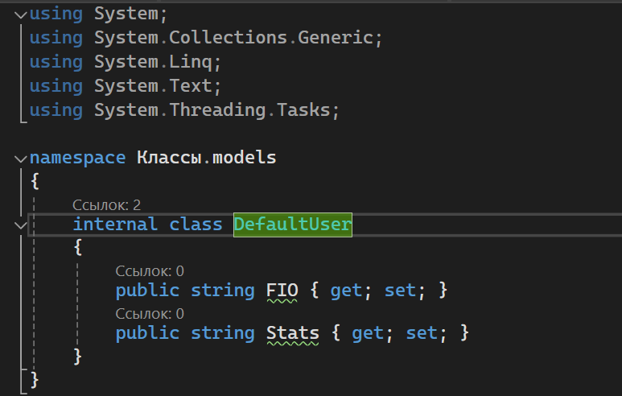
Рисунок 1 – DefaultUser

Пункт 2.
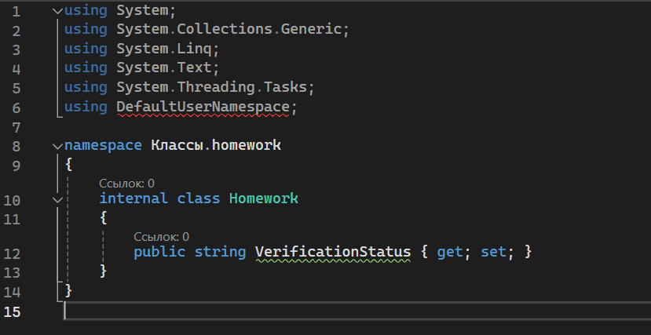
Рисунок 2 – Homework

Пункт 3.
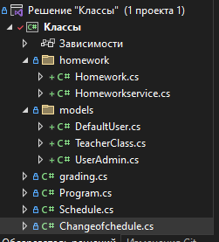
Рисунок 3 - Структура приложения

Пункт 4.
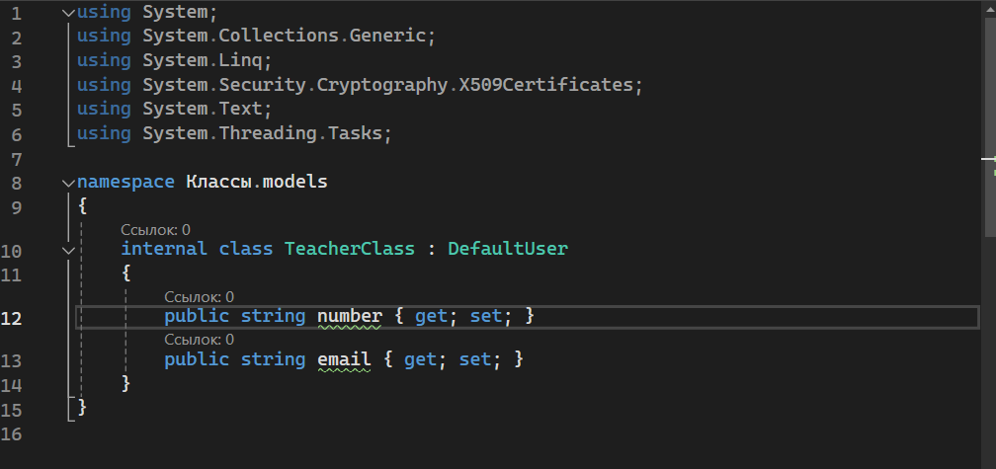
Рисунок 4 - Класс Teacher

Пункт 5.
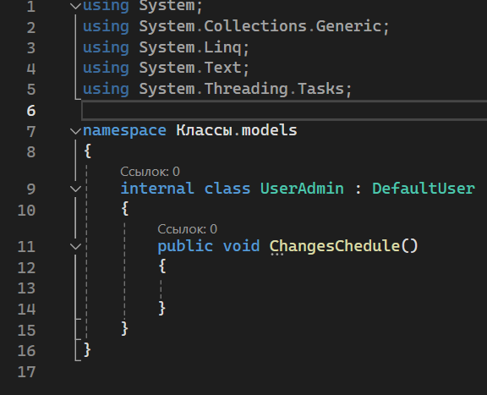
Рисунок 5 - Класс UserAdmin

Пункт 6.

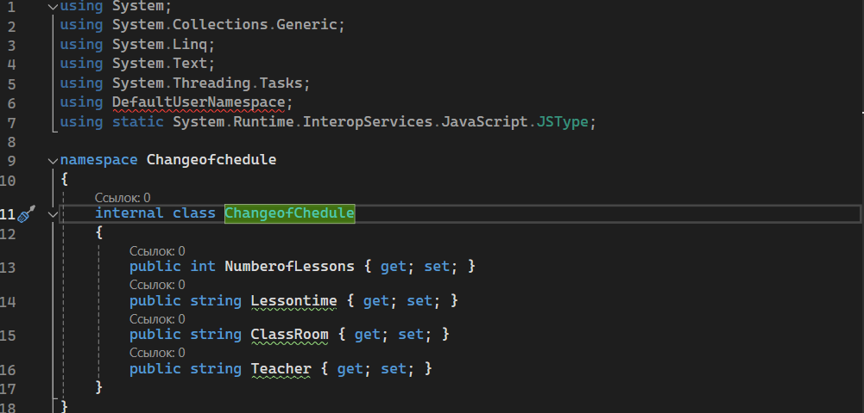
Рисунок 6 - Класс ChangeofChedule

ОПРЕДЕЛЕНИЯ, ОБОЗНАЧЕНИЯ И СОКРАЩЕНИЯ
Таблица 1 – Определения, обозначения

Термин/аббревиатура | Определение
API | Интерфейс программирования приложений, позволяющий взаимодействовать между разными компонентами системы.
Backend | Серверная часть приложения, отвечающая за обработку данных и бизнес-логику.
CRUD | Аббревиатура для Create, Read, Update, Delete – основные операции с данными.
Диаграмма Ганта | Графическое представление плана работ или графика проекта.
Клиент | Пользователь, взаимодействующий с приложением для подачи заявки или получения услуг.
Модульное тестирование | Вид тестирования, направленный на проверку отдельных модулей приложения.
СУБД (система управления базами данных) | Программное обеспечение для хранения, управления и обработки данных.
Тест-кейс | Набор условий и шагов, который проверяет выполнение конкретной функциональности.
UML | Унифицированный язык моделирования, используемый для визуализации и описания процессов и систем.
UI (User Interface) | Пользовательский интерфейс, с которым взаимодействует клиент.
Фронтенд (Frontend) | Клиентская часть приложения, отвечающая за взаимодействие с пользователем и отображение данных.
Шаги воспроизведения | Пошаговое описание действий, необходимых для воспроизведения дефекта.

